**SPRAWOZDANIE**

|  |  |  |  |
| --- | --- | --- | --- |
| **Przedmiot** | Wprowadzenie do Informatyki | **Zadanie** | 9.5 |
| **Autor** | Mateusz Jasiński | **Grupa** | WCY20IY2S1 |
| **Temat** | Pliki i strumienie – pliki binarne. | | |

1. Treść

Program listuje na ekran ścieżkę do bieżącego katalogu i tworzy w nim podkatalog o wczytanej nazwie.

* 1. Metoda realizacji

Wyświetlamy ścieżkę do bieżącego katalogu przy użyciu funkcji getcwd(), następnie po wczytaniu nazwy podkatalogu tworzymy go przy pomocy funkcji mkdir().

* 1. Założenia / ograniczenia dotyczące danych:
     1. Dane wejściowe

Nazwa podkatalogu – wprowadzane z klawiatury.

* + 1. Dane wyjściowe

Ścieżka do bieżącego katalogu i nazwa stworzonego w nim podkatalogu – wyprowadzane na ekran.

1. Realizacja
   1. Algorytm

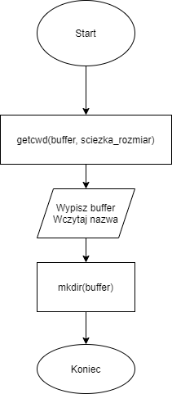

* 1. Kod źródłowy

#include <stdio.h>

#include <dir.h>

#include <stdlib.h>

#include <string.h>

main() {

int dir_size=100;

char *dir;

dir=(char*)malloc(dir_size*sizeof(dir));

getcwd(dir, dir_size);

printf("Sciezka biezacego katalogu: %s\n", dir);

char kat[50]={};

printf("Podaj nazwe dla nowego katalogu: ");

gets(kat);

strcat(dir,"\\");

strcat(dir,kat);

mkdir(kat);

free(dir);

return 0;

}

* 1. Dane wejściowe

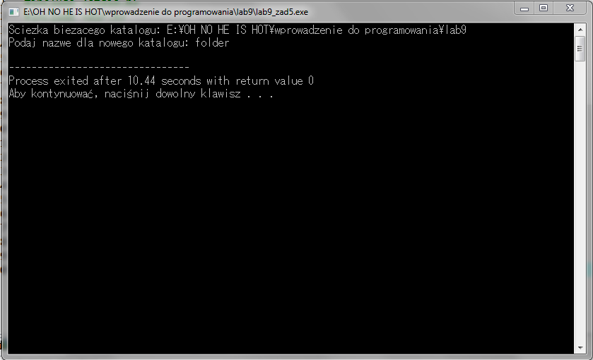

* 1. Dane wyjściowe

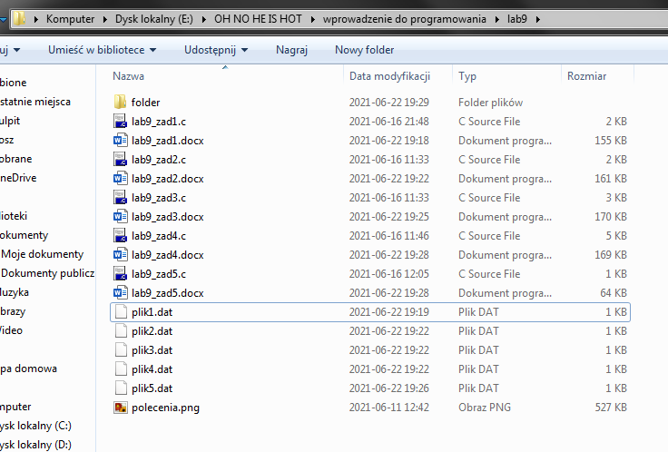

1. Wnioski

Złożoność obliczeniowa algorytmu:

O(1)